SAJTÓINFORMÁCIÓ
Dorog, 2024. május 24.

MAGYAR FŐDÍJ A BAUMIT LIFE CHALLENGE NEMZETKÖZI ÉPÍTÉSZETI VERSENYEN!
A PÉCSI VÁSÁRCSARNOK KAPTA A SZAKMAI ELISMERÉST LJUBLJANÁBAN

Május 23-án, Ljubljanában tartották a Baumit Life Challenge Nemzetközi Építészeti verseny díjátadó gáláját, amelyen egy magyar középület, a pécsi vásárcsarnok kapta a fődíjat. Az idei építészeti verseny azért is volt különösen izgalmas, mert a zsűriben – a verseny történetében először – magyar építész is ült.

A Baumit Life Challenge nemzetközi építészeti versenyt 2014 óta, kétévente rendezik meg. Az idei pályázatra több mint 300 pályázat – köztük 29 magyar - érkezett, 23 európai országból. A hazai homlokzati megoldások közül kettő jutott be a döntőbe: egy máriaremetei családi ház és a megújult pécsi piac épülete.

Az új pécsi vásárcsarnok, amely a középület kategória döntőseként került a legnívósabb pályázatok közé elnyerte a Life Challenge szakmai fődíját. Tervezői Getto Tamás DLA és Sztranyák Gergely DLA (GETTOPLAN Bt.), kivitelezője a B Build & Trade Kft.

A nemzetközi zsűri így méltatta a fődíjat elnyerő épületet:
„Óriási fehér felületek, hosszan elnyúló falak különleges térhatása és egy nagyszabású üvegfal határozza meg az új vásárcsarnok burkolatát. Ezek együttesen egy szinte archetipikus térelrendezést hoznak létre, ami egy egyszerű, mégis kifinomult szerkezetet eredményez. A csarnok időtlen környezetet kínál a kikapcsolódáshoz vagy a bevásárláshoz egyaránt.”

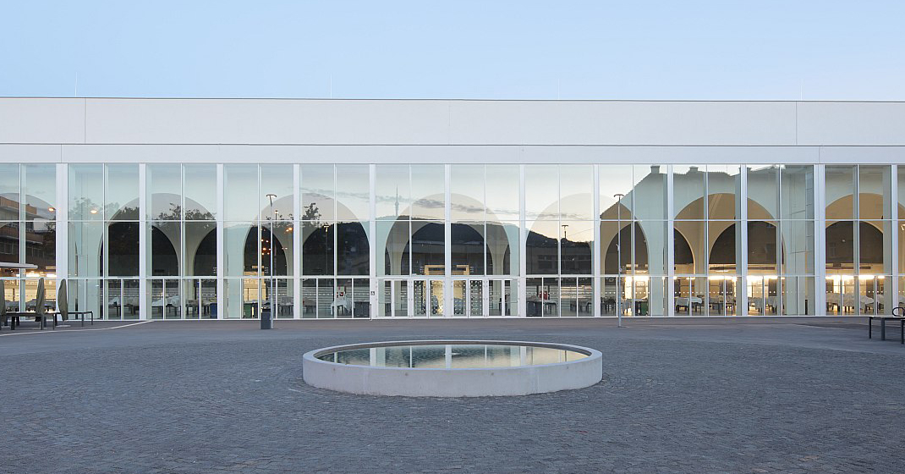

A piac különlegessége, hogy íves, karcsú, féloldalt üvegezett kialakítású homlokzata egy római bazilikára emlékeztet, míg az egybefüggő belső tér a keleti bazárok nyüzsgését idézi.

A szakmai versenyen az idei az első alkalom, hogy hazai pályázat kapott fődíjat – nagy elismerés ez a magyar építészeknek. Eddig Spanyolország két-, Szlovákia, Litvánia és Szlovénia egy-egy nagyszerű épülete kapta meg a legnagyobb szakmai elismerésként a fődíjat.

A fődíj elnyerése egyúttal a következő Life Challenge díjátadó esemény megszervezésének jogát is jelenti a győztes pályázó hazájában, tehát 2026-ban Magyarországon zajlik majd a Baumit Life Challenge díjátadó.

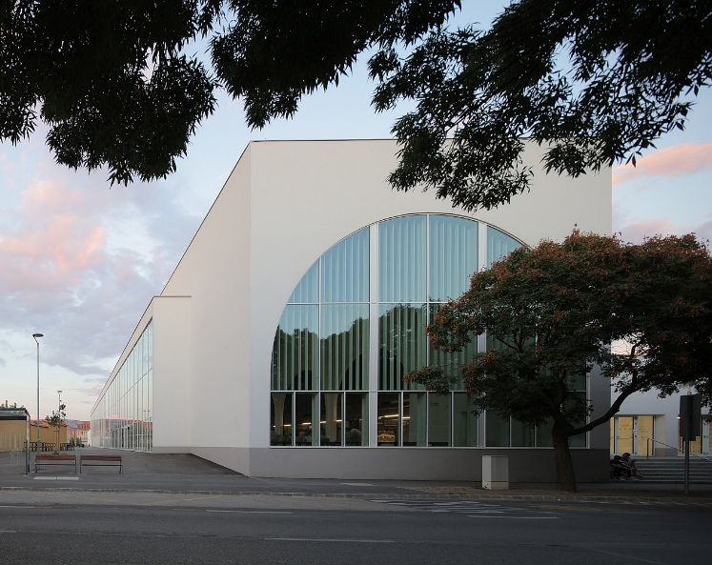
„Büszkék vagyunk arra, hogy két magyar pályázat is a döntőbe került ezen a rangos nemzetközi versenyen és hozzájárult a magyar építészeti szakma nemzetközi megjelenéséhez és elismertségéhez. Megtiszteltetés volt a helyszínen meghallgatni a fődíjas épület méltatását, és ezúton is szeretnénk gratulálni a GETTOPLAN Bt. építészeinek. Örömmel nézünk a következő szakmai kihívás, a 2026-as döntő megrendezése elé.” – mondta el Járomi Judit, a Baumit Kft. ügyvezető igazgatója.

Az 5 kategória-nyertes épületet, valamint a döntőbe jutott pályázatokat a Life Challenge oldalán lehet megtekinteni.

Idén Magyarország is delegálhatott szakértőt a szakmai zsűribe, Molnár Zoltán Péter személyében. „Az, hogy 2024-ben magyar zsűritagot is választottak, nemcsak a hazai építész szakmának, hanem a Baumit Kft.-nek is a sikere. Megtisztelve éreztem magam, hogy én lehettem az, aki elsőként részese volt ennek az országokon átívelő szakmai párbeszédnek.” - mondta el az építész.

A fődíjas épületről szabadon felhasználható fényképeket innen lehet letölteni.
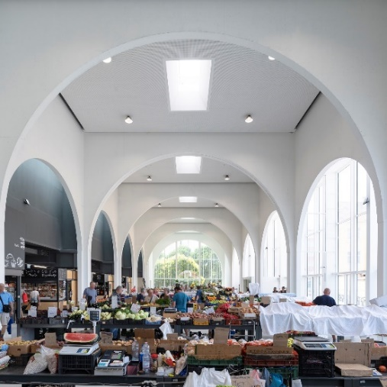
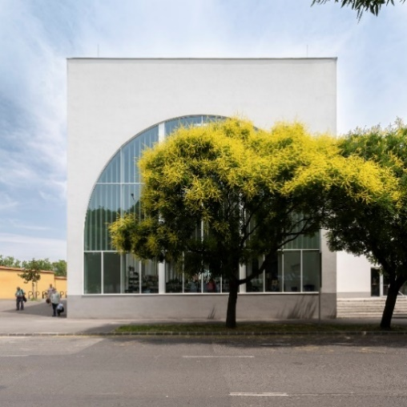

A Baumit Life Challenge nemzetközi építészeti verseny célja, hogy bemutassa és díjazza azokat a Baumit homlokzatképző anyagokkal készült épületeket, melyek a minőségi és egyedi homlokzatok megtervezésére inspirálják az építész szakmát. A pályázat neve a Baumit homlokzati vékonyvakolatok és festékek nevére, a Baumit Life-ra utal.
A homlokzati megoldásokat 13, nemzetközileg elismert építész értékeli 6 kategóriában (családi ház, társasház, középület, energetikai felújítás, műemlék, különleges textúra), ezeken felül pedig egy szakmai fődíj is gazdára talál.
Magyarországról idén két épület is a legjobb szakmai pályázatok sorába került: családi ház kategóriában az Év Homokzata-díjas máriaremetei Későmodern családi ház (Kalmár László, Rose Balázs és Zsuffa Zsolt - Zsuffa és Kalmár Építész Műterem Kft.), középület kategóriában pedig a megújult pécsi vásárcsarnok (Getto Tamás DLA, Sztranyák Gergely DLA - GETTOPLAN Bt.)
A 2024-es kategóriagyőztesek:
- családi ház: Carnation street 4., Litvánia
- társasház: NSA13 „TWPEAKS”, Spanyolország
- középület: Kindergarten among mountains, Szlovénia
- energetikai felújítás: Moxy Kaunas Center, Litvánia
- műemlék: Children’s Hospice Karitas, Lengyelország
- különleges textúra: VINO.TAKE, Ausztria

